ЭЛК-Базовые знания
Основные понятия:

ИБП (источник бесперебойного питания)
Это устройство, предназначенное для обеспечения бесперебойного электропитания при отключении электроэнергии от внешней сети.

Тип электрического тока (AC / DC)
АС — это переменный ток.
DC — это постоянный ток.
AC — переменное напряжение.
DC — переменное напряжение.

Принцип работы ИБП
Устройство осуществляет преобразование переменного тока (из сети) в постоянный ток для зарядки аккумуляторов, и затем обратно в переменный ток при отключении электроснабжения.
Вот как это происходит:
При наличии внешней сети ИБП подключается к сети переменного тока, который заряжает аккумуляторы. На этом этапе происходит преобразование переменного тока в постоянный для зарядки аккумуляторов.
Когда внешняя сеть отключается, то хранящаяся в аккумуляторах энергия используется для преобразования постоянного тока обратно в переменный. Таким образом обеспечивается непрерывное питание для подключенных устройств.
При восстановлении питания из сети, источник бесперебойного питания снова начнет заряжать аккумуляторы, чтобы подготовиться к новому возможному отключению электропитания.

Последовательное и параллельное подключение аккумуляторов

Последовательное подключение — соединение нескольких АКБ клеммами «минус – плюс».

Параллельное подключение — соединение нескольких АКБ клеммами «минус – минус», «плюс – плюс».

Смотрите изображение ниже:
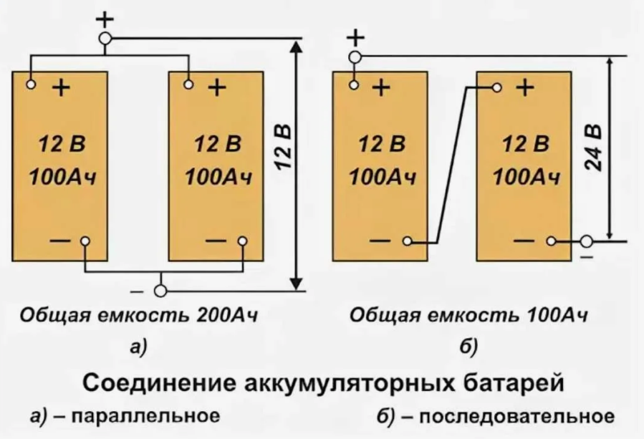

При последовательном соединении напряжение соединяемых АКБ суммируется, а емкость группы соответствует номинальной емкости используемых АКБ.
При параллельном соединении напряжение не меняется, а емкости суммируются. Пример на рисунке выше.

Все используемые в нашей работе АКБ имеют номинальное напряжение 12В и разную емкость (С):
65 Ач, 100 Ач, 150 Ач и 200 Ач.

